ENACTUS KOREA PROJECT REGISTRATION
(신규 프로젝트)
프로젝트 명칭 | Palette | 소속 학교 | 서울과학기술대학교 | 프로젝트 시작일 | 2025.03.22
프로젝트 매니저 | 김민주
프로젝트 멤버 | 김민성, 소승미, 임현서
프로젝트 요약  (프로젝트를 간단히 설명  3줄 이내로 요약) | AI 기반 개인화 패션 추천 시스템으로, 색각이상자들이 패션 선택 및 쇼핑 과정에서 겪는 색상 인식 어려움을 극복할 수 있도록 특화된 색상 명확화 기능과 커뮤니티를 제공하는 포용적 패션 플랫폼

- Situational Analysis
: 사회이슈 또는 대상자에 대한 상황분석 및 핵심 정보

선정한 대상자(군) : 색각이상자

※ 프로젝트 팀이 선정한 대상자(군)를 둘러싼 환경분석 및 문제현상을 사회적, 경제적, 환경적 요소에 기반하여 설명해주세요.

TBL(Triple Bottom Line) Analysis
경제적 요소 | - 구매 실패로 인한 경제적 손실 누적: 한국 색각이상자 164만명 (남성 5.9%, 여성 0.44%)이 온라인 패션 쇼핑에서 겪는 색상 인식 오류로 인한 반품률은 일반인의 25~30%보다 높은 수준에 달한다. 건당 5,000원에서 10,000원의 반품 비용이 발생하며, 이는 개인당 연간 20~30만원의 추가 지출로 이어진다. 이러한 불필요한 지출은 가처분소득을 감소시키고, 브랜드 선택의 폭을 제한하여 합리적 소비를 저해한다.  - 패션 소비 기회의 제약: 색상 구별의 어려움으로 인해 색객이상자들은 특정 브랜드나 제품군에서 배제되는 경우가 많다. 특히, 온라인 패션 시장에서 색상 정보에만 의존한 상품 설명은 이들의 구매 결정을 어렵게 만들어 전체 패션 시장 참여도를 낮춘다. 이는 약 164만명의 잠재 소비자가 패션 시장에서 소외되는 것을 의미한다.  - 반복적인 쇼핑 실패 비용: 색상 오인으로 인한 잦은 반품과 재주문 과정에서 발생하는 시간 비용과 기회비용이 누적된다. 온라인 패션의 평균 반품률이 30~40%인 상황에서, 색각이상자들은 이보다 높은 반품률을 경험하며 이로 인한 경제적 부담이 가중된다.
사회적 요소 | - 디지털 소외와 차별: 온라인 패션 플랫폼의 급성장 (한국 이커머스 시장 규모 114,340백만 달러)에도 불구하고, 대부분의 서비스가 색각이상자의 특수한 요구사항을 고려하지 않아 디지털 접근성에서 배제되고 있다. 이는 정보화 사회에서의 새로운 형태의 차별로 작용한다.  - 자존감 저하와 사회적 위축: 색상 혼동으로 인한 패션 실수가 반복되면서 자신감이 저하되고, 패션 관련 사회적 상황에서 소극적인 태도를 보이게 된다. 이는 대인관계 형성과 사회적 활동 참여에 부정적 영향을 미친다.  - 색각이상에 대한 사회적 인신 부족: 일반인들의 색각이상에 대한 이해 부족으로 인해 당사자들이 겪는 어려움이 과소평가되거나 무시되는 경우가 많다. 이는 색각이상자들을 더욱 고립시키는 요인으로 작용한다.
환경적 요소 | - 높은 반품률로 인한 환경 부담 가중: 색상 오인으로 인한 잦은 반품은 연간 24백만 톤의 CO2 배출량 증가에 기여하고 있다. 패션 분야가 전제 온라인 반품의 72%를 차지하는 상황에서, 색각이상자들의 반품률이 일반인보다 높다는 것은 환경에 추가적인 부담을 가중시킨다.  - 포장재 및 배송 자원의 낭비: 반품 과정에서 발생하는 추가 포장재 사용과 배송 차량 운행은 자원 낭비와 환경 오염을 야기한다. 특히 온라인 쇼핑의 반품률이 오프라인 대비 3배 이상 높은 상황에서, 색각이상자들의 불가피한 반품은 환경 문제를 심화시킨다.  - 의류 폐기물 증가: 색상 혼동으로 구매한 후 활용하지 못하는 의류들이 결국 폐기물로 전환되는 비율이 높다. 이는 패스트 패션 문화와 결합되어 지속가능하지 않은 소비 패턴을 강화한다.

※ 대상자가 현재 단순히 소유하고 있는 또는 잠재적으로 프로젝트에 활용 가능한 자원들을 아래 5가지 분야 별로 분석하여 기술하세요.

Livelihood Asset Analysis
재정적 자원 | - 일반인과 동등한 소득 수준 보유  - 색상 실패 줄임으로 절약 가능한 연간 20~30만원의 잠재 자금  - 정확한 구매를 통한 의류 활용도 증가로 인한 비용 효율성
사회적 자원 | - 색각이상자 커뮤니티 및 온라인 교류 활성화  - 가족 및 친구들의 색상 조언 네트워크  - 동일한 어려움을 겪는 당사자들 간의 공감대와 상호부조 정신  - 색각이상자 권익 향상을 위한 단체 및 활동가 네트워크
환경적 자원 | - 지속가능한 소비에 대한 관심과 환경 의식  - 반품 감소를 통한 환경 보호 기여 의지  - 필요한 제품만 구매하는 소비 패턴 잠재력
물적 자원 | - 스마트폰 및 인터넷 접근성 (웹 활용 가능)  - 기존 패션 플랫폼 이용 경험  - 온라인 쇼핑 및 커뮤니티 참여 인프라
인적 자원 | - 색각이상 경험을 통한 문제 이해도와 솔루션 요구사항 파악  - 패션에 대한 관심과 자기표현 욕구  - 기술 활용 능력 및 새로운 솔루션에 대한 수용

2. Empathy
: 대상자(사회문제)에 대한 팀 공감 및 인사이트

※ 프로젝트 대상자와의 공감 단계에서 얻은 그들의 핵심 니즈와 인사이트를 간략히 서술 해주세요.

Needs Assessment
Method | □문헌조사(학술자료/기사/통계자료 등) □관찰조사(사람/환경/도구/활동) □인터뷰(대상자/전문가/관계자) □ 기타( )
Their Needs
( 3줄 이내 약술 )
Our Insight
( 3줄 이내 약술 )

- Define
: 프로젝트가 집중하고자 하는 문제

※ 위 과정을 토대로 팀이 생각하는 핵심문제는 무엇인지를 정의하고, 해결책 부문에서는 기존방식과의 차별성 및 효과성을 중점적으로 설명하세요.

Problem & Business Solution
1) 핵심 문제 | 2) 창의적인 비즈니스 솔루션
3) 유사모델 | 4) 차별성 및 효과성

4. Entrepreneurial Action
: 프로젝트 팀의 주요 방향 및 비즈니스 모델

※ 해당 솔루션을 구체화 시켜 줄 비즈니스(프로젝트) 모델을 설명 해주세요

Project Approach
※ 복수 체크 가능합니다. 다만, 프로젝트의 주요 방향일 경우에만 선택 바랍니다.

□ Innovation of Existing Business(구 컨설팅 유형) □ Social Enterprise (창업형) □ Community Program (교육 유형) □ 기타( : )

Project Mission Statement
Business Model
※ 가능한 한 비즈니스 모델 도식화를 이미지 삽입해주시고, 여의치 않을 경우에만 서술형으로 해당 BM 개념을 설명 해주시길 바랍니다.
Title :

글 작성 또는 이미지 삽입
170mm X 60mm

-------------------------------------------------------------------------------------------------------------------------------------

※ 아래 Text Box는 필요 시 추가 또는 삭제 가능하며, 상기 비즈니스(프로젝트)모델의 개념과 특징을 핵심적으로 설명하기 위함입니다.

1. Key Strategy | - 이 프로젝트 모델을 실현하는데 핵심 전략은? |  | 2. Key Activities | - 이 모델에서 인액터스의 주된 역할과 책임은?
3. Key Partner | - 누구와 가장 적극적으로 협력해야 하나? |  | 4. Key Resource | - 이 모델을 실현하는데 가장 핵심 자원 및 인프라는?

5. Cost | - 이 모델의 주요 비용 및 충당계획은? |  | 6. Revenue | - 이 모델의 주요 수입원은?

7. 기타 | - 본 모델에 대한 추가적 특징 및 설명 |  | 8. 기타 | - 본 모델에 대한 추가적 특징 및 설명

5. Impact Assessment
: 프로젝트 지속가능성 고려 및 임팩트 창출 계획

※ 앞서 설명한 비즈니스(프로젝트)모델이 가져올 임팩트를 Triple Bottom Line 측면에서 평가하세요.

Desired Outcome (BTL 측면)
경제적 임팩트 | 사회적 임팩트 | 환경적 임팩트

Desired Outcome (Livelihood Asset 측면)
※ 프로젝트를 통해 예상되는 대상자의 삶의 변화 혹은 생활 환경의 변화 등을 간단 명료하게 써주세요.

 | Financial Asset | 선정한 대상자(군)  : _________________’ | Social Asset
. |  | 선정한 대상자(군)  : _________________’
 | Natural Asset | 선정한 대상자(군)  : _________________’ | Physical Asset
 |  | Human Asset

SDGs | * 작성예시) Goal 1. 빈곤종식, Goal 4. 양질의 교육

What is SDGs?
Business and Sustainable Development Goals

SDG는 Sustainable Development Goals의 약자이며 국문으로 지속 가능 발전 목표로 통칭합니다. 지속 가능 발전이란 인류가 지속해서 삶의 질의 향상시킬 수 있는 발전 모델로 경제, 사회, 환경 중 어느 한 방향으로 치우친 발전이 아닌 3가지의 종합적 측면을 모두 포괄하는 장기 발전을 의미합니다.

SDGs는 지속 가능 발전을 위해 인류가 공동으로 달성해야 할 17개 목표와 169개의 세부목표로 구성되어 있으며 2015년 9월 뉴욕에서 개최된 제70회 UN 총회에서 193개 회원국의 정상들이 모여 만장일치로 채택된 (지속 가능 발전을 위한) 국제적인 약속입니다.

2016년부터 2030년까지 시행되는 유엔과 국제사회의 17가지 최대 공동 목표인 지속가능발전목표(SDGs)는 빈곤, 질병, 성평등과 같은 인류의 보편적 문제와 지구 환경문제, 경제사회문제를 지역사회, 기업, 국가가 함께 협력하여 해결해나가고자 하는 글로벌 무브먼트입니다. SDGs는 사회적 포용, 경제 성장, 지속 가능한 환경의 3대 분야를 유기적으로 아우르며 ‘인간 중심’의 가치 지향을 최우선시 하며 기업은 SDGs를 기업 전략 및 활동에 연계함으로써 지역사회의 부정적인 영향을 최소화하고, SDGs의 성공적인 달성에 기여하고자 노력하고 있습니다.

인액터스 학생들은 기존에 해결되지 못한 지역사회 내 빈곤과 환경 문제를 기업가 정신을 발휘하여 혁신적으로 해결하며 지금 이순간에도 전세계 곳곳에서 SDGs 를 보다 더 빠르게 달성하는데 기여하고 있습니다.

* SDGs 169 개 세부항목 보기: http://unglobalcompact.kr/about-us/sdgs/
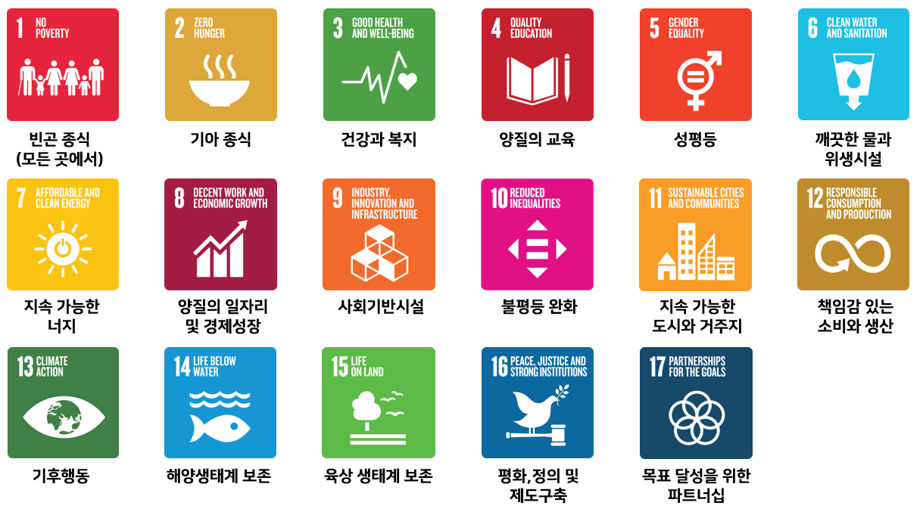
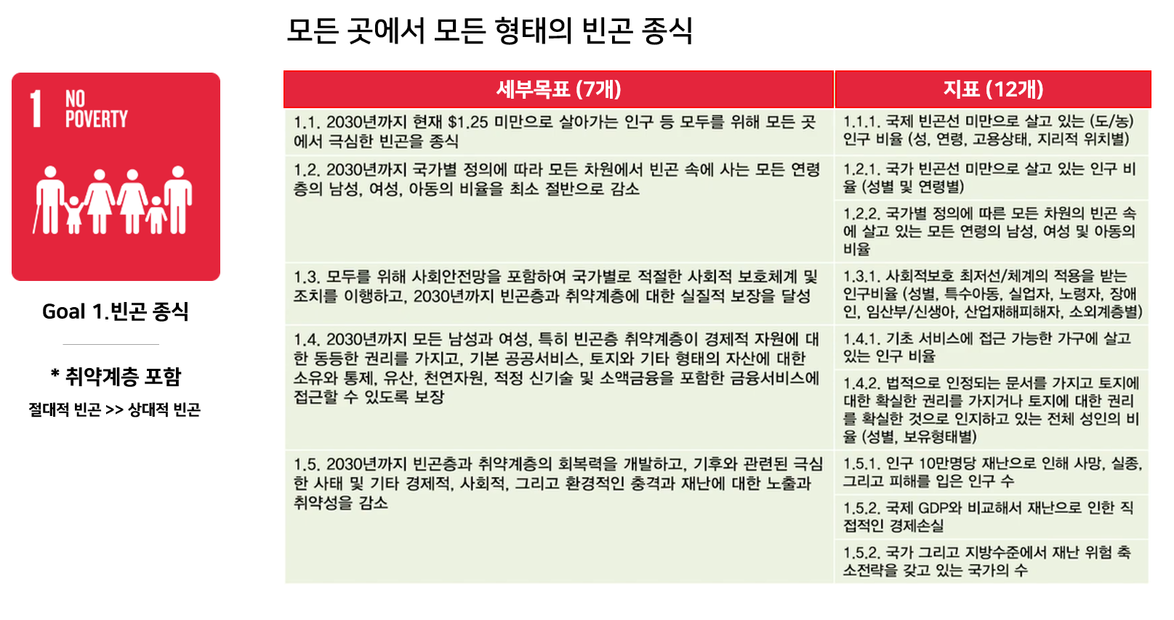
[SDGs 세부목표 및 지표 예시]

